Regulator temperatury siemens - niezbędnik w Twoim domu?
Z naszego artykułu dowiesz się dlaczego polecamy regulator temperatury siemens do Twoich wnętrz. Przeczytaj!

Dlaczego potrzebny Ci regulator temperatury siemens?
O tym, że temperatura w naszych pomieszczeniach domowych jest ważna, nie musimy nikomu mówić. To czy temperatura jest odpowiednio dostosowana do naszych potrzeb oraz do tego jaka pogoda panuje na zewnątrz będzie kluczowe dla naszej, codziennej wygody. Dlatego też regulator temperatury siemens może okazać się kluczowy w Twoim domu.
Temperatura - dlaczego jest tak istotna?

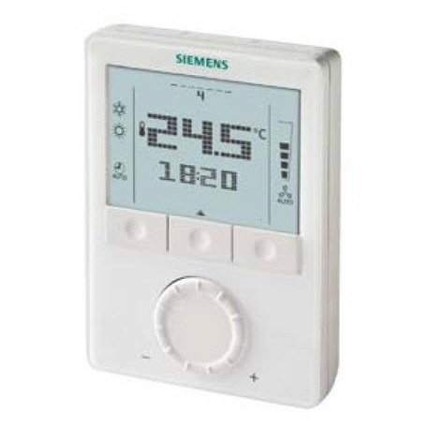
Jeżeli jesteśmy jedną z tych, osób która lubi ciepło w domu niezależnie od tego czy jest jesień, zima, lato czy wiosna z pewnością regulator temperatury siemens , który możemy samodzielnie dostosować do naszych potrzeb pomoże nam w poczuciu komfortu w swoim domu. Co ważne na przykład, gdy chcemy wziąć kąpiel bądź też wracamy zziębnięci z pracy i chcemy poczuć ciepłą i domową atmosferę. Latem natomiast mamy do czynienia z wysokimi temperaturami oraz dużą wilgocią. Tak więc dobrze schłodzone pomieszczenia pozwolą nam ochłonąć a także dadzą energię podczas upałów.
Regulator temperatury siemens
Regulator temperatury siemens jest to produkt a które znajdziemy między innymi w sklepie internetowym Sanit by produkt ten posiada zakres nastaw temperatury pomieszczenia 5÷40° C. Zapewnia programowanie dla konkretnych dni tygodnia, co możemy zrobić za pomocą pilota IRA 211.

